暨南大学本科实验报告专用纸
课程名称 高级语言程序设计实验 成绩评定
实验项目名称 投资方式对比 指导教师 张鑫源
实验项目编号 实验项目类型 实验地点
学生姓名 王韬 学号 2017051100
学院 智能科学与工程学院 系 专业 信息安全
实验时间 年 月 日 午～ 月 日 午 温度 ℃湿度
- 实验目的
学习掌握C语言选择语句和循环语句的使用。
- 实验内容和要求
实验内容：
Daphne将100美元以单利方式投资，每年收益10美元。同时Cleo将100美元以复利方式投资，每年连本带息获得5%收益。试编写一个程序计算几年后Cleo的投资收益将超过Daphne，并输出两人分别的总收益。
实验要求:
- 通过选择和循环语句实现。
- 年为正整数。
- 主要仪器设备
仪器：计算机
实验环境：devc-++

暨南大学本科实验报告专用纸(附页)

- 源程序
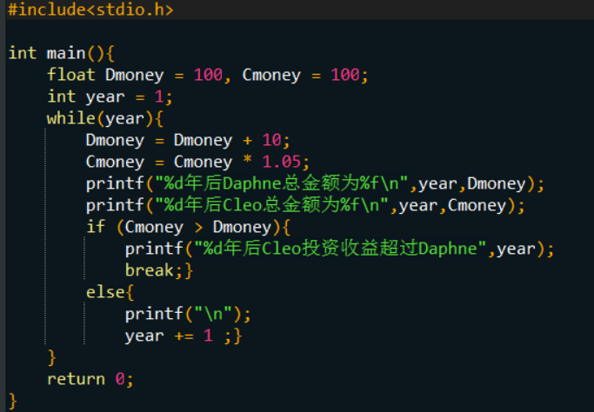
- 实验步骤与调试
使用循环语句计算每年Daphne和Cleo的投资收益。当Cleo收益超过Daphne时跳出循环，输出结果。

暨南大学本科实验报告专用纸(附页)

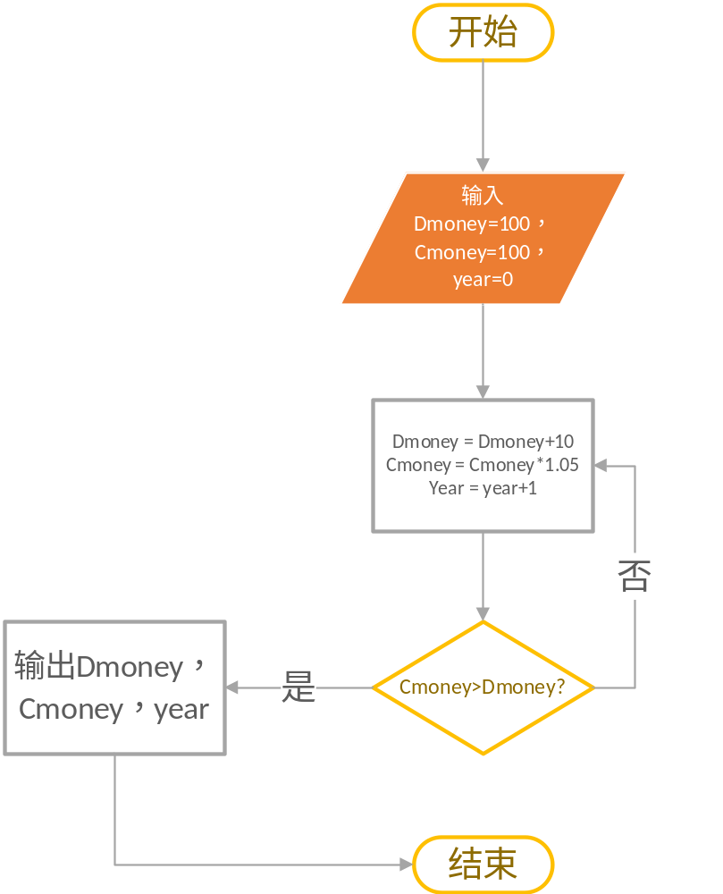

暨南大学本科实验报告专用纸(附页)

- 实验结果与分析
程序运行，得到结果为27年后Cleo投资收益超过Daphne.
